西昌学院机关党委十六支部
工作简报
2024年第 9 期

机关十六党支部 2024年11月13日

机关党委十六支部科级及以下干部、党员

学习贯彻党的二十届三中全会精神集中培训

为深入学习贯彻党的二十届三中全会精神，根据学校党委组织部安排，机关党委十六支部11月13日组织科级及以下干部、党员开展了南、北校区党小组集中观看中央组织部统一制作提供的视频课程。
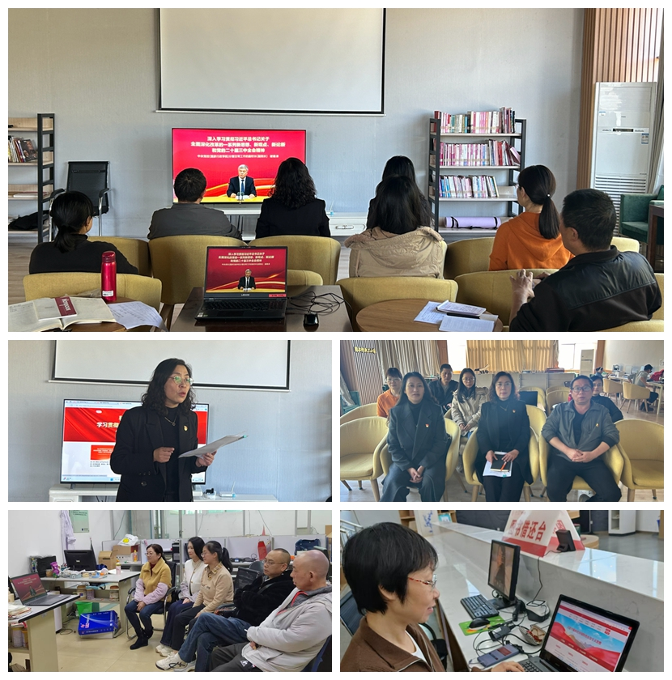
支部书记李红琴同志再次强调了学习纪律和本次培训的目的、意义，要求大家认真观看视频课程，做好学习笔记，积极思考如何将全会精神贯彻到日常工作中。
课程阐述了理论层面的重要意义，还结合实际案例分析，让抽象的理论变得生动易懂，使支部成员们能够全面深入地理解全会精神的深度与广度，为在工作中精准把握政策导向、创新工作方法奠定了坚实的理论基础。
通过本次集中观看学习，科级及以下干部、党员们在思想上深受触动。大家深刻认识到党的二十届三中全会为国家发展描绘的宏伟蓝图以及对各行业领域提出的新要求新使命，进一步增强了责任感和使命感。在工作启发方面，许多同志表示对学校在教育改革浪潮中的定位和发展方向有了更清晰的思考，例如在提升服务师生质量、推动校园文化建设等方面，要积极借鉴全会精神中关于创新、协调、绿色、开放、共享的理念，勇于探索新路径、新方法，以更好地适应新时代教育事业发展的需要，为学校建设和发展贡献力量。
视频课程结束后，支部组织了交流互动环节。同志们从自身岗位出发，谈到如何在日常工作中加强作风建设，提高工作效率，以实际行动践行全会精神。在交流过程中，大家相互启发，碰撞出了思想的火花，进一步加深了对全会精神的理解与认识，也增强了支部的凝聚力和向心力。

